Министерство образования Республики Беларусь
Учреждение образования “Белорусский государственный университет информатики и радиоэлектроники”

Факультет информационных технологий и управления
Кафедра интеллектуальных информационных технологий
Дисциплина: Технологии и инструментальные средства проектирования интеллектуальных систем

Отчёт к практическому занятию №4
на тему “Компьютерная безопасность (средства и способы её обеспечения)”

Выполнил: Телица И.Д.
Группа: 221701
Проверила: Гракова Н.В.

Минск 2025
Практическое занятие №4
Представление знаний в виде продукционной модели

Цель работы:
Научиться представлять знания с помощью продукционных моделей.

Задание:
Необходимо построить продукционную модель для выбранной предметной области.
Для построения продукционной модели представления знаний необходимо выполнить следующие шаги:
- Определить целевые действия задачи (являющиеся решениями).
- Определить промежуточные действия или цепочку действий, между начальным состоянием и конечным (между тем, что имеется, и целевым действием).
- Определить условия для каждого действия, при котором его целесообразно и возможно выполнить. Определить порядок выполнения действий.
- Добавить конкретики при необходимости, исходя из поставленной задачи.
- Преобразовать полученный порядок действий и соответствующие им условия в продукции.
- Для проверки правильности построения продукций записать цепочки продукций, явно проследив связи между ними – дерево вывода (граф).

Характеристика предметной области:
Выбранная предметная область – “Компьютерная безопасность” (средства и способы её обеспечения). Информационная безопасность – это набор технологий, стандартов и административных практик, необходимых для защиты данных. Средства и способы обеспечения компьютерной безопасности выполняют действия по выявлению, анализу, устранению киберугроз, а также мониторингу состояния систем, сетей и сущностей.

Продукционная модель представления знаний:
- Обязательное действие, выполняемое в рамках предметной области – обеспечить компьютерную безопасность.
- Прежде чем обеспечить компьютерную безопасность, необходимо выбрать средство её обеспечения, а также цель защиты. В зависимости от типа этого средства и цели, нужно будет установить антивирусную программу (если средство программное и цель – защита от вирусов) или программа для резервного копирования (если средство программное и цель – сохранить данные на случай их повреждения или удаления) или купить межсетевой экран (если средство аппаратное и цель – фильтрация сетевого трафика) или установить систему биометрической аутентификации (если средство программное и цель – защитить конфиденциальные данные или аккаунты) или использовать шифрование данных (если тип – криптографические методы и цель – гарантия подлинности данных).
- В зависимости от требований к безопасности можно выбирать различные экземпляры классов средств обеспечения защиты, например если цель – высокая эффективность, лучше выбрать Kaspersky, однако в случае финансовых ограничений, выбор падает на Avast. Если цель – защита сетевого периметра, нужно выбрать pfSense, однако же при защите отдельного компьютера лучше отдать предпочтение Microsoft Defender. При желании обеспечить полное резервное копирование системы, лучше выбрать Acronis, однако для более простого уровня защиты, обеспечение синхронизации и совместного доступа к файлам, выбор падает на Google Drive. В контексте криптографических методов в случае шифрование больших объёмов данных лучше выбрать алгоритм шифрования AES, для безопасного и быстрого обмена ключами – RSA. При исключительно личном использовании лучше выбрать такой метод биометрической аутентификации, как скан отпечатка пальца, при удалённой аутентификации – голосовую аутентификацию.
- Вышеописанное можно преобразовать в следующие предложения типа “Если, то”:
- Если субъект хочет обеспечить компьютерную безопасность, он может выбрать средство её обеспечения.
- Если субъект хочет выбрать средство обеспечения компьютерной безопасности и его цель – не пускать в сеть нежелательные подключения, то он может выбрать аппаратное средство обеспечения безопасности;
- Если субъект хочет выбрать средство обеспечения компьютерной безопасности и его цель – поиск вредоносных программ, то он может выбрать программное средство обеспечения безопасности;
- Если субъект хочет выбрать средство обеспечения компьютерной безопасности и его цель – обеспечить целостность и подлинность данных и коммуникаций, то он может выбрать обеспечение безопасности криптографическими методами;
- Если субъект хочет обеспечить безопасность программно и цель обеспечения – защита от вирусов, то субъект может установить антивирусную программу.
- Если субъект хочет обеспечить безопасность программно и цель обеспечения – сохранение данных на случай их повреждения или удаления, то он может установить программу для резервного копирования.
- Если субъект хочет обеспечить безопасность программно и цель обеспечения – защита конфиденциальной информации и данных аккаунтов, то он может установить систему биометрической аутентификации.
- Если субъект хочет обеспечить безопасность аппаратно и цель обеспечения – фильтрация сетевого трафика, то субъект может купить межсетевой экран.
- Если субъект хочет обеспечить безопасность криптографическими методами и цель обеспечения – гарантия подлинности данных, то он может использовать алгоритмы шифрования данных.
- Если субъект хочет установить антивирусную программу и приоритет – высокая эффективность, то он может установить Kaspersky Antivirus.
- Если субъект хочет установить антивирусную программу и приоритет – финансовые ограничения, то он может установить Avast One Essential.
- Если субъект хочет купить межсетевой экран и приоритет – защита сетевого периметра, он может купить pfSense.
- Если субъект хочет купить межсетевой экран и приоритет – защита отдельного компьютера, он может купить Microsoft Defender.
- Если субъект хочет установить программу для резервного копирования и приоритет – полное резервное копирование системы, он может выбрать Acronis.
- Если субъект хочет установить программу для резервного копирования и приоритет – обеспечение синхронизации и совместного доступа к файлам, он может выбрать Google Drive.
- Если субъект хочет использовать алгоритмы шифрования данных и его цель – шифрование больших объёмов данных или файлов, он может выбрать AES.
- Если субъект хочет использовать алгоритмы шифрования данных и его цель – безопасный и быстрый обмен ключами, он может использовать RSA.
- Если субъект хочет установить систему биометрической аутентификации и его цель – сугубо личное использование, то он может выбрать сканер отпечатка пальца.
- Если субъект хочет установить систему биометрической аутентификации и его цель – удалённая аутентификация, то он может выбрать голосовую аутентификацию.
- Введём обозначения для фактов (Ф), действий (Д) и продукций (П):
- Ф1 = субъект хочет обеспечить компьютерную безопасность;
- Ф2 = цель субъекта – не пускать в сеть нежелательные подключения;
- Ф3 = цель субъекта – поиск вредоносных программ;
- Ф4 = цель субъекта – обеспечение целостности и подлинности данных и коммуникаций;
- Ф5 = цель обеспечения – защита от вирусов;
- Ф6 = цель обеспечения – сохранение данных на случай их повреждения или удаления;
- Ф7 = цель обеспечения – защита конфиденциальной информации и данных аккаунтов;
- Ф8 = цель обеспечения – фильтрация сетевого трафика;
- Ф9 = цель обеспечения – гарантия подлинности данных;
- Ф10 = цель субъекта – высокая эффективность;
- Ф11 = приоритет субъекта – финансовые ограничения;
- Ф12 = приоритет субъекта – защита сетевого периметра;
- Ф13 = приоритет субъекта – защита отдельного компьютера;
- Ф14 = приоритет субъекта – полное резервное копирование системы;
- Ф15 = приоритет субъекта – обеспечение синхронизации и совместного доступа к файлам;
- Ф16 = приоритет субъекта – шифрование больших объёмов данных или файлов;
- Ф17 = приоритет субъекта – безопасный и быстрый обмен ключами;
- Ф18 = цель субъекта – сугубо личное использование;
- Ф19 = цель субъекта – удалённая аутентификация;
- Д1 = субъект может выбрать средство обеспечения безопасности;
- Д2 = субъект может выбрать аппаратное средство обеспечения безопасности;
- Д3 = субъект может выбрать программное средство обеспечение безопасности;
- Д4 = субъект может выбрать обеспечение безопасности криптографическими методами;
- Д5 = субъект может установить антивирусную программу;
- Д6 = субъект может установить программу для резервного копирования;
- Д7 = субъект может установить систему биометрической аутентификации;
- Д8 = субъект может купить межсетевой экран;
- Д9 = субъект может использовать алгоритмы шифрования данных;
- Д10 = субъект может установить Kaspersky Antivirus;
- Д11 = субъект может установить Avast One Essential;
- Д12 = субъект может купить pfSense;
- Д13 = субъект может купить Microsoft Defender;
- Д14 = субъект может выбрать Acronis;
- Д15 = субъект может выбрать Google Drive;
- Д16 = субъект может использовать AES;
- Д17 = субъект может использовать RSA;
- Д18 = субъект может установить сканер отпечатка пальца;
- Д19 = субъект может установить средство голосовой аутентификации;
- Для продукций установим приоритет, чем он выше, тем раньше проверяется правило:
- П1 (4, Ф1) = Д1;
- П2 (3, Д1 и Ф2) = Д2;
- П3 (3, Д1 и Ф3) = Д3;
- П4 (3, Д1 и Ф4) = Д4;
- П5 (2, Д3 и Ф5) = Д5;
- П6 (2, Д3 и Ф6) = Д6;
- П7 (2, Д3 и Ф7) = Д7;
- П8 (2, Д2 и Ф8) = Д8;
- П9 (2, Д4 и Ф9) = Д9;
- П10 (1, Д5 и Ф10) = Д10;
- П11 (1, Д5 и Ф11) = Д11;
- П12 (1, Д8 и Ф12) = Д12;
- П13 (1, Д8 и Ф13) = Д13;
- П14 (1, Д6 и Ф14) = Д14;
- П15 (1, Д6 и Ф15) = Д15;
- П16 (1, Д9 и Ф16) = Д16;
- П17 (1, Д9 и Ф17) = Д17;
- П18 (1, Д7 и Ф18) = Д18;
- П19 (1, Д7 и Ф19) = Д19.
- Для отображения взаимосвязей продукций построим граф:
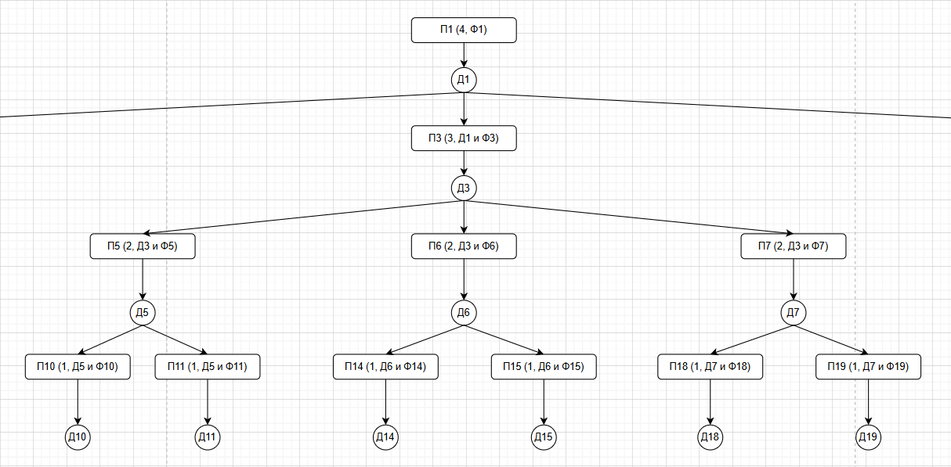
Рисунок 1 - Граф взаимосвязей продукций
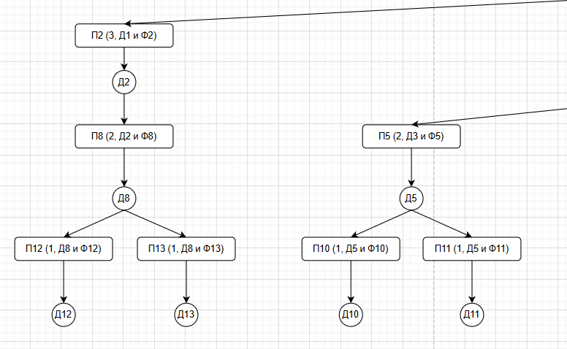
Рисунок 2 - Граф взаимосвязей продукций
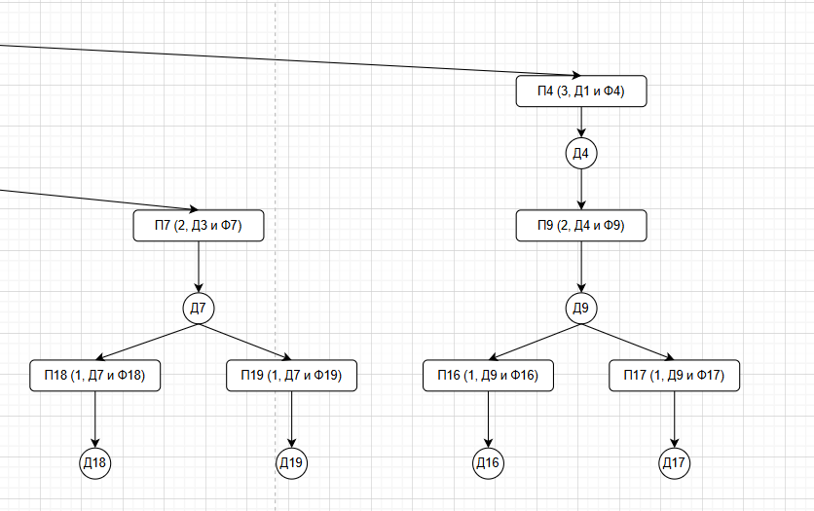
Рисунок 3 - Граф взаимосвязей продукций

Вывод:
В результате выполнения практического занятия были изучены принципы представления знаний с помощью продукционной модели на примере предметной области компьютерной безопасности. В рамках предметной области были определены целевые и промежуточные действия, составлены правила вида “Если, то” (продукции), было построено дерево вывода (граф) с целью представления цепочек взаимосвязей между продукциями.

